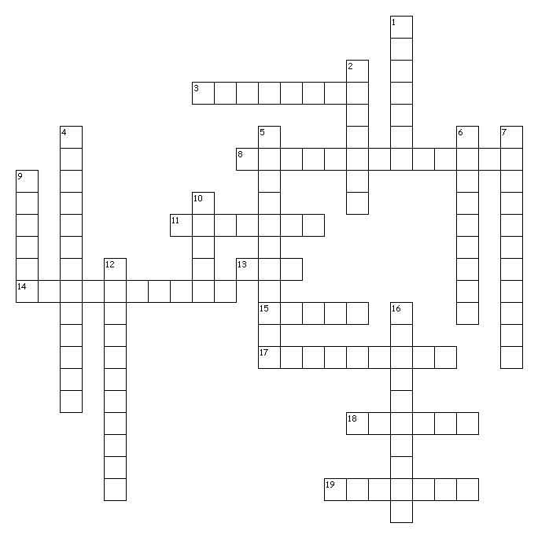

- To solve this puzzle you need to translate the Greetings to English then write it.

SALUDOS/GREETINGS

3. te agradesco = thank…
8. de nada = you are…..
11. respeto
13. oye Hey
14. te veo pronto = see you…
15. yo estoy bien I am…
17. saludos (title)
18. salud cheers
19. que pasa What’s up

Down
1. hasta luego good bye
2. cortesía * curtesy (misspelled)
4. buenas tardes
5. buenas noches
6. como esta
7. te veo después see you later
9. gracias
10. hola
12. buenos días
16. buen provecho * bonapetite (misspelled)

